МБОУ «Называевская Гимназия»

Омская область

Курочкина Галина Борисовна

**Приёмы и методы развития учебной мотивации учащихся в образовательном процессе на уроках математики**

Перед началом планирования своего урока задумываешься над вопросами… Как сформировать интерес у ребенка? Как пробудить желание учиться? Как сберечь интерес плюс желание? В настоящее время учителя сталкиваются с главной проблемой, это мотивация.

**Учебная мотивация** – это создание таких условий, при которых стремление к учебной деятельности становится сильнее всех остальных. Следовательно, **задача** учителя начальных классов – выработать положительную мотивацию у учащихся к учебной деятельности. Научить детей учиться – главная задача начальной школы. Главный **результат** – желание детей учиться.

Одним из этапов по формированию положительной мотивации к учению является урок. Урок был и остаётся основным элементом образовательного процесса. На уроке работают двое – учитель и ученик, и только правильно организованная работа может побуждать ученика учиться. Так, как же создать положительную мотивацию на уроке. Этот вопрос стоял на обсуждении МО начальных классов. Учителя поделились своим опытом работы и в результате чего были выделены главные и результативные приемы и методы повышения мотивации учащихся. Сегодня мы предлагаем рассмотреть несколько приемов и методов на уроке математики.

**Создание положительной мотивации на уроке:**

1. создание комфортной атмосферы на уроке за счет вовлечения в деятельность всех учащихся класса
2. создание нестандартных ситуаций на уроке
3. демонстрация достижений каждого учащегося на каждом уроке
4. умение создать ситуацию для каждого учащегося, проявить себя
5. умение хвалить любого ученика на каждом уроке, даже за малые достижения и успехи.

**Приемы и методы повышения положительной мотивации.**

1.Эмоциональный настрой (психологическая минутка).

- Это могут быть добрые пожелания учителя детям в начале урока.

- Это предполагает желания друг другу удачи на уроке.

- Это необычное приветствие «Здравствуйте!»

2. Нестандартное начало урока.

* Фрагмент фильма
* Аудиозапись, музыкальное эпиграф к уроку, пословицы, поговорки, притча.

3. Занимательность.

Занимательность, заложенная в содержании задачи, особым образом окрашивает учебный материал, делает процесс решения более привлекательным, на которой создается положительное отношение к предмету.

4. Погружения в урок (подразумевает разные формы организации урока).

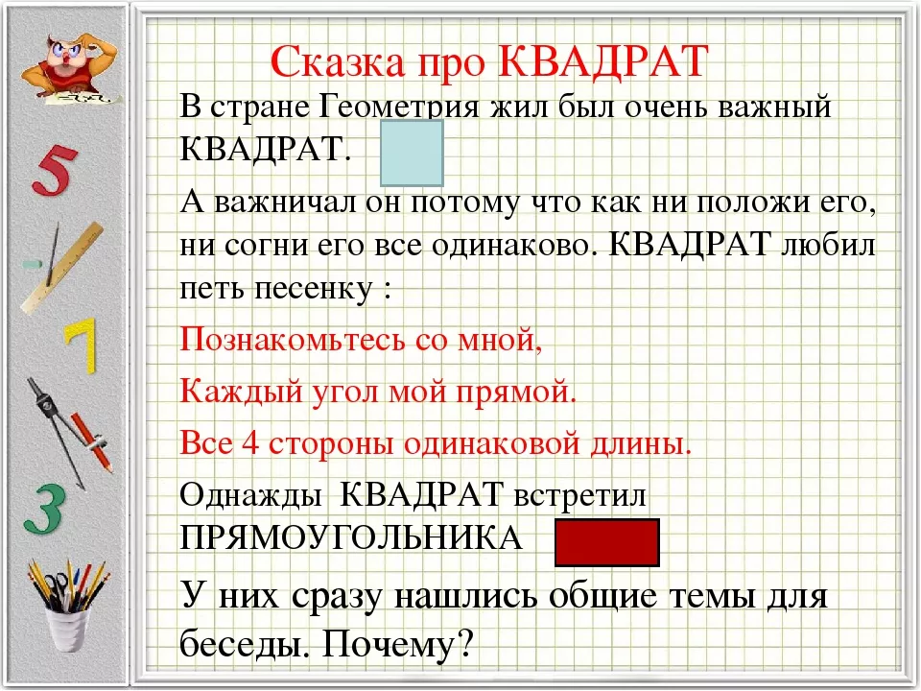

5. Отражение связи с практикой.

Если учащиеся видят в решаемой задаче возможность применить полученные знания на практике, то появляется и интерес к ее решению.

6. Игровые приёмы.

Игровые технологии.

Использование информационных технологий для активизации познавательной деятельности на уроках может происходить на различных этапах урока и типах уроков.

**Практика работы показывает, что наиболее эффективно использование компьютера на уроках математики:**

* при проведении устного счёта (возможность оперативно предъявлять задания и корректировать результаты их выполнения);
* при изучении нового материала (иллюстрирование разнообразными наглядными средствами; мотивация введения нового понятия; моделирование);

Используем различные игру-тренажеры, кластер, электронные тетради, приложения и платформу учи.ру по математике, они красочные и интересные для детей.

**Практика работы показывает, что наиболее эффективно использование компьютера на уроках математики:**

* при проверке фронтальных самостоятельных работ (быстрый контроль результатов);
* при решении задач обучающего характера (отработка определенных навыков и умений);
* при организации исследовательской деятельности учащихся;

**«Если хотим мотивировать детей — надо найти общий язык со всеми учениками без деления их на сильных и слабых, поощрять добрые начинания каждого, хвалить за достигнутые цели и стремление к учебе. Тревожность и страх — помеха развитию мотивации».**